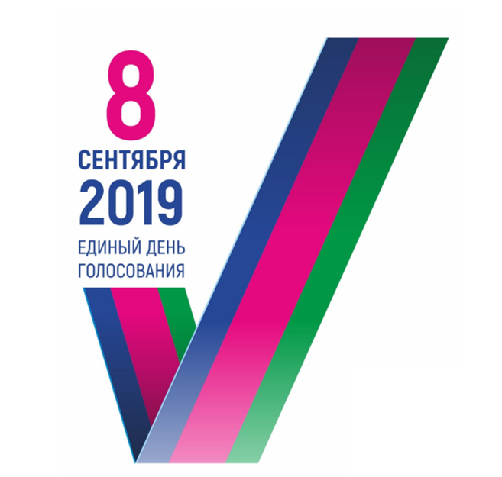

КАНДИДАТЫ В ДЕПУТАТЫ СОВЕТА ДЖУМАЙЛОВСКОГО СЕЛЬСКОГО ПОСЕЛЕНИЯ КАЛИНИНСКОГО РАЙОНА ПО ЧЕТЫРЕХМАНДАТНОМУ ИЗБИРАТЕЛЬНОМУ ОКРУГУ № 2
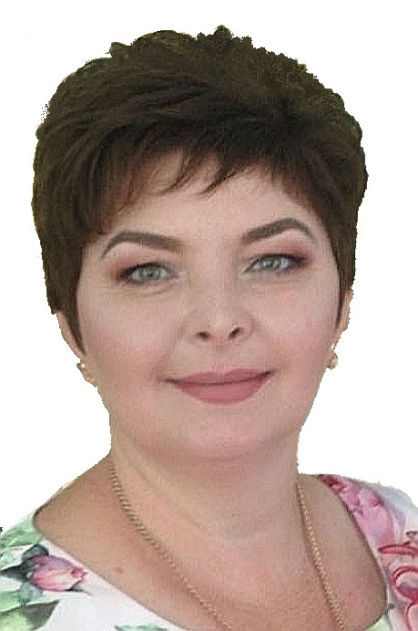 | 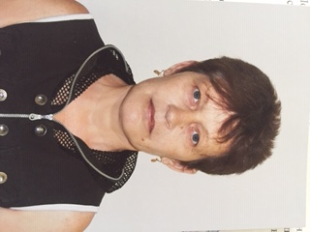 |  | 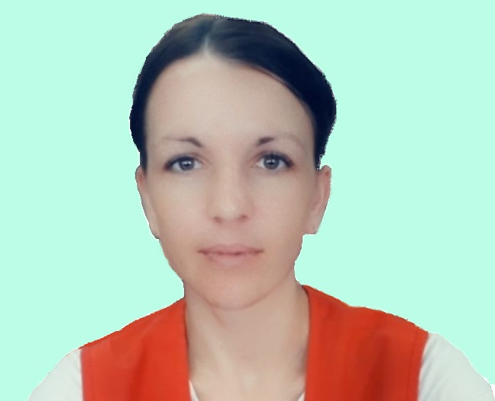 | 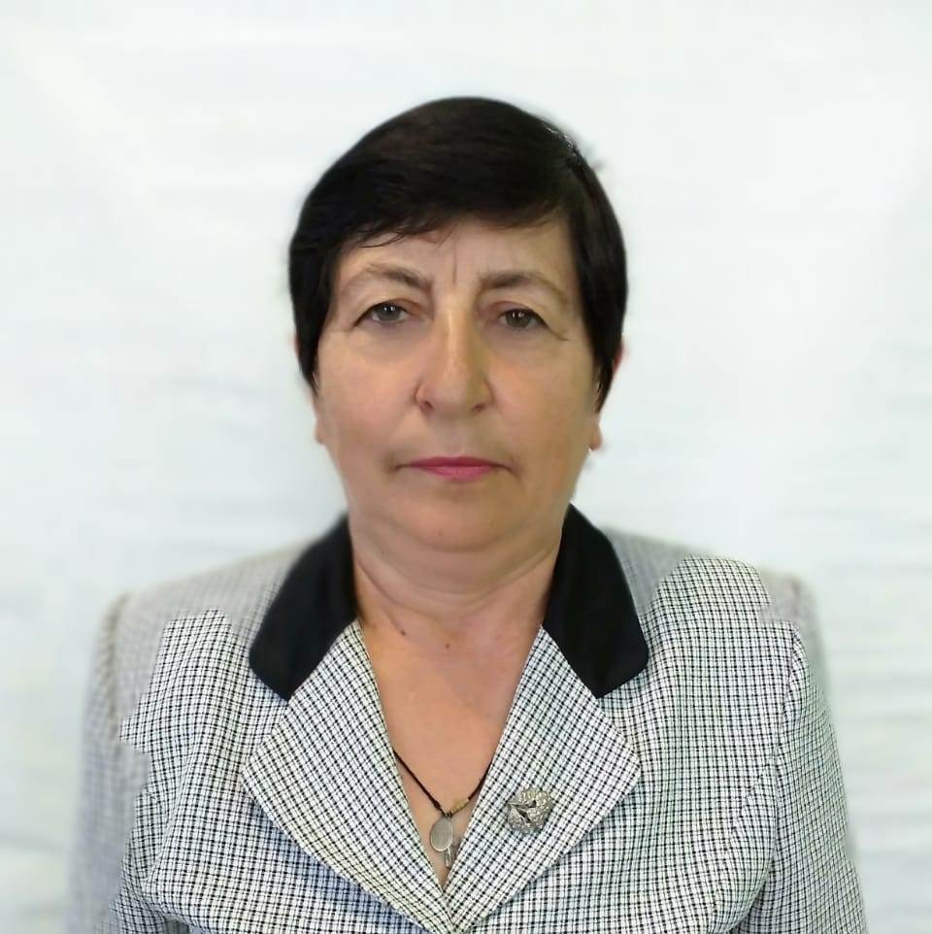
ПЬЯНКОВА  Татьяна Ивановна | РОГАЧКО  Светлана Владимировна | ХИЖНЯКОВ  Иван Евгеньевич | ЧЕБАНЬКО  Елена Васильевна | ЯЦЕНКО  Клавдия Никитична
Родилась 25 июля 1974 года в городе Кизляр республика Дагестан. Образование: среднее профессиональное, в 1993 году окончила Астраханское педагогическое училище, воспитатель в дошкольных учреждениях. Место жительства: Краснодарский край, Калининский район, хутор Джумайловка. Основное место работы: МБ ДОУ д/с №7 х. Джумайловка, воспитатель. Выдвинута Всероссийской политической партией "ЕДИНАЯ РОССИЯ", член Всероссийской политической партии "ЕДИНАЯ РОССИЯ".  СВЕДЕНИЯ О ДОХОДАХ  И ИМУЩЕСТВЕ  В соответствии с абзацем вторым части 4 статьи 19 Закона Краснодарского края от 26 декабря 2005 г. № 966-КЗ «О муниципальных выборах в Краснодарском крае» кандидат воспользовался правом не представлять сведения о размере и об источниках его доходов, а также об имуществе, принадлежащем ему на праве собственности (в том числе совместной собственности), о вкладах в банках, ценных бумагах. | Родилась 16 сентября 1967 года в городе Ленинград. Образование: среднее профессиональное, в 1985 году окончила МПТУ - 253 г. Ленинграда, мастер животноводства по птицеводству. Место жительства: Краснодарский край, Калининский район, село Зареченское. Род занятий: временно не работает. Выдвинута Политической партией ЛДПР – Либерально-демократической партией России, член Политической партии ЛДПР – Либерально-демократической партии России.  СВЕДЕНИЯ О ДОХОДАХ  И ИМУЩЕСТВЕ  В соответствии с абзацем вторым части 4 статьи 19 Закона Краснодарского края от 26 декабря 2005 г. № 966-КЗ «О муниципальных выборах в Краснодарском крае» кандидат воспользовался правом не представлять сведения о размере и об источниках его доходов, а также об имуществе, принадлежащем ему на праве собственности (в том числе совместной собственности), о вкладах в банках, ценных бумагах. | Родился 14 октября 1985 года в городе Тихорецк Краснодарского края. Образование: высшее, в 2012 году окончил Майкопский государственный технологический университет, менеджер. Место жительства: Краснодарский край, город Тихорецк. Род занятий: временно не работает. Выдвинут Политической партией «КОММУНИСТИЧЕСКАЯ ПАРТИЯ РОССИЙСКОЙ ФЕДЕРАЦИИ».  СВЕДЕНИЯ О ДОХОДАХ  И ИМУЩЕСТВЕ  В соответствии с абзацем вторым части 4 статьи 19 Закона Краснодарского края от 26 декабря 2005 г. № 966-КЗ «О муниципальных выборах в Краснодарском крае» кандидат воспользовался правом не представлять сведения о размере и об источниках его доходов, а также об имуществе, принадлежащем ему на праве собственности (в том числе совместной собственности), о вкладах в банках, ценных бумагах. | Родилась 1 апреля 1988 года в хуторе Бельчанский Калининского района Краснодарского края. Место жительства: Краснодарский край, Калининский район, хутор Джумайловка. Основное место работы: ООО "Кредо-Экспресс" магазин "Универсам", продавец торгового зала. Выдвинута в порядке самовыдвижения.  СВЕДЕНИЯ О ДОХОДАХ  И ИМУЩЕСТВЕ  В соответствии с абзацем вторым части 4 статьи 19 Закона Краснодарского края от 26 декабря 2005 г. № 966-КЗ «О муниципальных выборах в Краснодарском крае» кандидат воспользовался правом не представлять сведения о размере и об источниках его доходов, а также об имуществе, принадлежащем ему на праве собственности (в том числе совместной собственности), о вкладах в банках, ценных бумагах. | Родилась 14 июля 1959 года в хуторе Северный Красноармейского района Краснодарского края. Образование: среднее профессиональное, в 1983 году окончила Мичуринский технологический техникум Роспотребсоюза, товаровед. Место жительства: Краснодарский край, Калининский район, село Зареченское. Род занятий: пенсионер. Выдвинута Политической партией «КОММУНИСТИЧЕСКАЯ ПАРТИЯ РОССИЙСКОЙ ФЕДЕРАЦИИ».  СВЕДЕНИЯ О ДОХОДАХ  И ИМУЩЕСТВЕ  В соответствии с абзацем вторым части 4 статьи 19 Закона Краснодарского края от 26 декабря 2005 г. № 966-КЗ «О муниципальных выборах в Краснодарском крае» кандидат воспользовался правом не представлять сведения о размере и об источниках его доходов, а также об имуществе, принадлежащем ему на праве собственности (в том числе совместной собственности), о вкладах в банках, ценных бумагах.

